**Nama : Nida Aulia Karima**

**NIM : A11.2021.13495**

**Kelompok : 4212**

**TUGAS 5**

1. **Transformasikan ERD diatas ke dalam tabel-tabel (basis data fisik)**

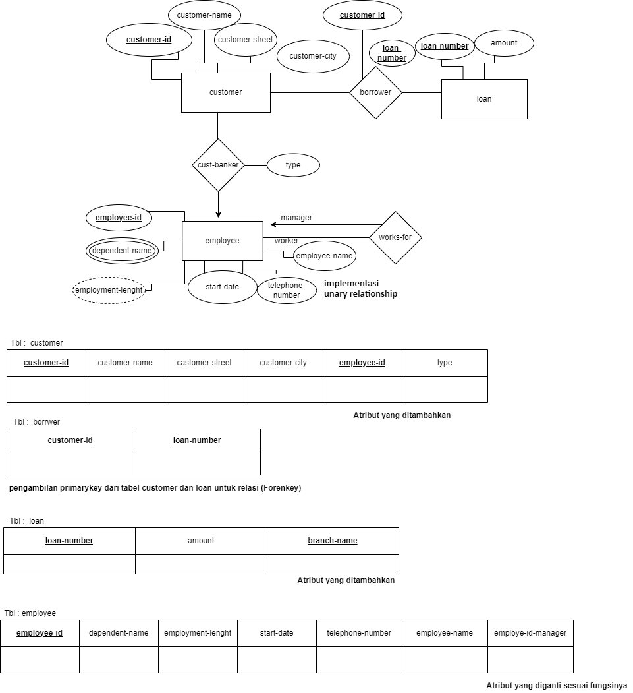

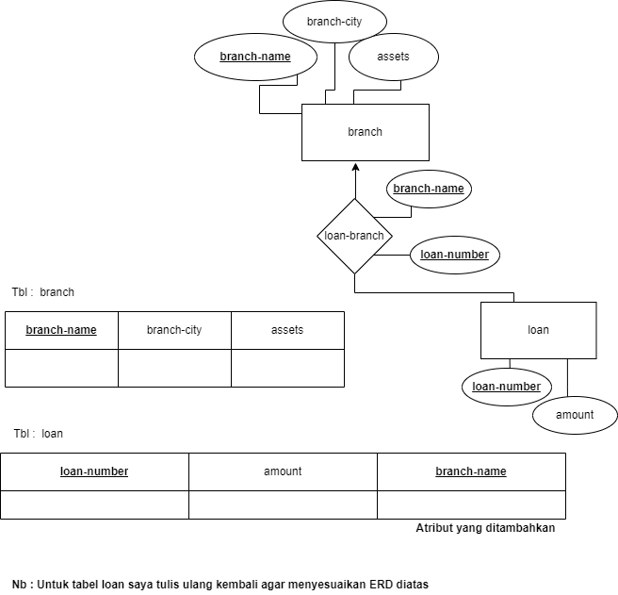

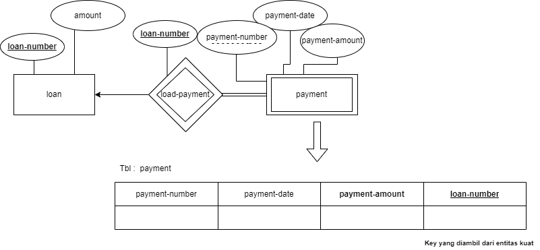

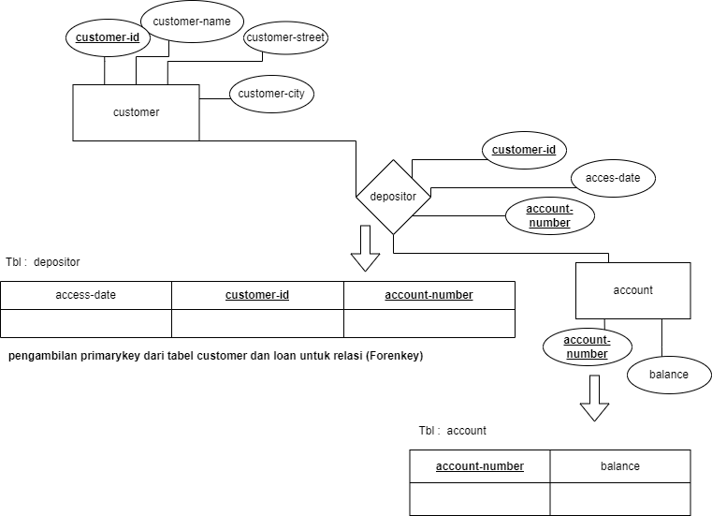

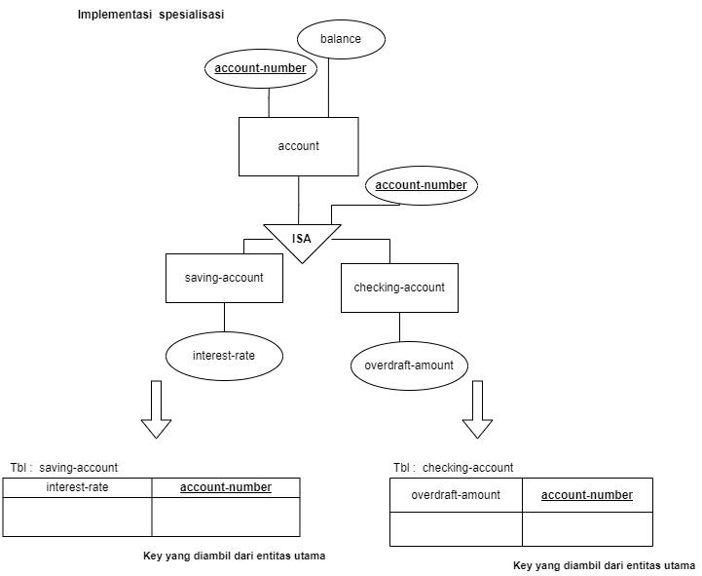

1. **Berikan tanda garis relasi yang menunjukanhubungan antara satu tabel dengan tabel lainya**

